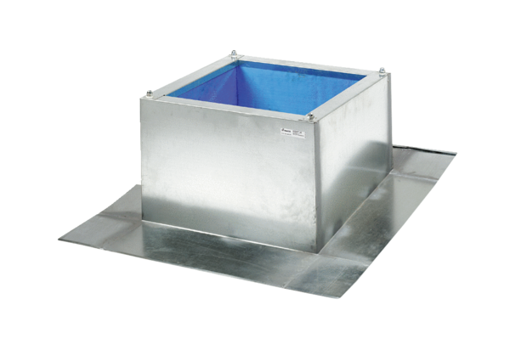Крышный цоколь для волнистых и трапециевидных крыш SOWT 22Комплект поставки: 1 штукАссортимент: C
Номер артикула: 0093.0984Изготовитель: MAICO

